FACULDADE DE TECNOLOGIA DE SÃO BERNARDO DO CAMPO
“ADIB MOISÉS DIB”

ANTONIO DAS TANTAS
JOSÉ MANUEL DANTAS
RÕMULO DA SILVA XAVIER
ZEBEDEU FRANCISCO

ROBÔ ASPIRADOR DE PÓ

São Bernardo do Campo - SP
Junho/2012
ANTONIO DAS TANTAS
JOSÉ MANUEL DANTAS
RÕMULO DA SILVA XAVIER
ZEBEDEU FRANCISCO

ROBÔ ASPIRADOR DE PÓ

Trabalho de Conclusão de Curso apresentado à Faculdade de Tecnologia de São Bernardo do Campo “Adib Moises Dib” como requisito parcial para a obtenção do título de Tecnólogo (a) em Automação Industrial.

Orientador: Professor Me. Fulano de Tal

São Bernardo do Campo - SP
Junho/2013

ANTONIO DAS TANTAS
JOSÉ MANUEL DANTAS
RÕMULO DA SILVA XAVIER
ZEBEDEU FRANCISCO

5cm

ROBÔ ASPIRADOR DE PÓ

Trabalho de Conclusão de Curso apresentado à Faculdade de Tecnologia de São Bernardo do Campo “Adib Moises Dib” como requisito parcial para a obtenção do título de Tecnólogo (a) em Automação Industrial.
Orientador: Professor Me. Fulano de Tal

Trabalho de Conclusão de Curso apresentado e aprovado em:_____/_____/20XX

Banca Examinadora:

Prof. Me. Sicrano da Silva, FATEC SBC - Orientador

Prof. Dr. Fulano de tal, FATEC SBC - Avaliador

Professor Especialista, Beltrano de tal, FATEC SBC - Avaliador

Dedicamos esse trabalho aos nossos pais e esposas, e a todos os professores aqueles que me ajudaram e aos colegas que de alguma forma também ajudaram.

.

Agradeço ao prof. Mestre Fulano de tal pela ajuda durante a elaboração deste trabalho. Agradeço a empresa Automação Industrial pelo empréstimo do CLP.

“Há duas formas de viver a vida: uma é acreditar que não existem milagres, a outra é acreditar que todas as coisas são um milagre”
ALBERT EINSTEIN

RESUMO

Deve ser redigido após o término do trabalho, em Português, espaço simples entre linhas, em apenas uma página e em um parágrafo, com um mínimo de 100 e máximo de 500 palavras. No resumo, as principais partes do trabalho devem estar ressaltadas de forma concisa e clara; os objetivos devem estar definidos com precisão, a metodologia sucintamente descrita e registrados os principais resultados e conclusões do estudo. Esse elemento deve estar de acordo com a ABNT, NBR 6028 (2003). Não utilizar citações bibliográficas, fórmulas, equações etc. O título RESUMO deve ser digitado a 5 cm da margem superior, centralizado.

Palavras chave: são aquelas palavras que mais caracterizam (dão sentido, as mais usadas) o texto. Pense em buscador (Google etc). Que palavras você usaria para buscar o seu trabalho se o mesmo estivesse na internet? As palavras chaves são separadas por ponto.
Palavras chave: Automação. Controle de nível. Sistema com realimentação. Supervisório

ABSTRACT

Tradução para o inglês do resumo. Posição das palavras chave (Key Word) a mesma.

LISTA DE FIGURAS (OPCIONAL)

Dois espaços de 1,5
Figura 1.1 – Título da figura indicado dentro do corpo do trabalho............................30
Figura 1.2 – Título da figura indicado dentro do corpo do trabalho............................35
Figura 1.3 – Título da figura indicado dentro do corpo do trabalho bla, bla, bla, bla, bla,bla.........................................................................................................................40
Deve ser escrito com letras minúsculas, na fonte Arial, tamanho
12, espaçamento de 1,5 cm entre linhas.

LlSTA DE TABELAS(OPCIONAL)

Deve seguir a mesma orientação e formatação apresentada para a lista de figuras.

LISTA DE ABREVIATURAS(OPCIONAL)

Deve seguir a mesma orientação e formatação apresentada para a lista de figuras.

SUMÁRIO

Dois espaços de 1,5
INTRODUÇÃO...........................................................................................................08

- FUNDAMENTAÇÃO TEORICA – ROBOTICA MOVEL...............................10
  - Robótica – Histórico....................................................................................12
  - Robótica industrial......................................................................................15
  - Robótica movel............................................................................................19
    - Tipos de Robôs Moveis.................................................................................25
    - Dispositivos usados em robôs moveis..........................................................28
    - Tipos de tração..............................................................................................33
      - Esteira...........................................................................................................36
      - Rodas............................................................................................................38
    - Programação de robôs..................................................................................40
    - Competições com robôs................................................................................42
      - Futebol de robôs............................................................................................43

- METODOLOGIA .......................................................................45
- CONSTRUÇÃO DO DISPOSITIVO...............................................................47
  - O aspirador de pó – visão geral..................................................................47
    - A parte eletrônica............................................................................................48
    - A estrutura mecânica......................................................................................49
    - A programação................................................................................................51
  - Os testes finais..............................................................................................53

CONCLUSÕES..........................................................................................................54

REFERENCIAS ........................................................................................................55

APENDICES ............................................................................................................56

Obs: È claro que o sumario será finalizado ao final da conclusão da monografia, mas já deve ser inserido durante a pesquisa no quinto semestre.
INTRODUÇÃO

O objetivo deste trabalho é construir um aspirador de pó robotizado que possa aspirar partículas de até 10g, podendo ser programado para atingir determinadas partes da residência, podendo atingir cantos e áreas abaixo de mesas. O aspirador deverá ter custo compatível com eletrodomésticos similares. Espera-se com esse trabalho contribuir para o desenvolvimento da robótica aplicada a residências (eletrodomésticos).
Nos dias atuais onde a tecnologia da automação está plenamente estabelecida em aplicações industriais, os robôs autônomos tais como AGV (Automated Guided Vehicle – Veiculo Guiado Automaticamente), robôs moveis para uso em terra, no ar ou no mar, é importante começar a pesquisar aplicações para uso domestico para facilitar e diminuir o trabalho domestico e desta forma melhorando a qualidade de vida das pessoas nas residências.
Este trabalho é divido essencialmente em quatro secções: A “INTRODUÇÃO” onde é mostrado o que será feito e porque.
A “FUNDAMENTAÇÃO TEORICA” é uma pesquisa sobre o tema e que dará subsídios para a construção do dispositivo (Aspirador robotizado) e mostrando um breve histórico sobre robótica móvel, como tudo começou e onde são utilizados os diversos tipos de robôs móveis, na terra, ar e agua, princípios de funcionamento e finalmente a robotica movel aplicada em uma residência. A “METODOLOGIA UTILIZADA”, mostra os caminhos e ferramentas usados para o desenvolvimento do trabalho e construção do aspirador de pó robotizado. Como o nome diz consiste de uma lista de etapas necessárias para o desenvolvimento de todo o projeto. A “CONSTRUÇÃO DO DISPOSITIVO”, que mostra a construção propriamente dita do dispositivo (no caso o aspirador robotizado), a parte mecânica (estrutura e acionamentos), a parte eletrônica (circuito de controle, circuitos de alimentação e respectivas placas), a programação e os testes intermediários e finais. As “CONSIDERAÇÕES FINAIS” mostram se os objetivos iniciais foram alcançados totalmente ou em parte e as justificativas. Propostas de melhorias em trabalhos futuros devem ser indicadas.

- FUNDAMENTAÇÃO TEORICA

A fundamentação teórica ou revisão da literatura pode ser definida como sendo um estudo sobre o tema (no caso aspirador robotizado) que dará o embasamento necessário para desenvolver o projeto completo, o dispositivo e a monografia.
  - Robótica – Historico
Escreva aqui um breve histórico da robótica e robótica movel. Seja objetivo não conte historia, mostre o histórico. A exploração espacial tem muito a ver com a robotica movel. Os veiculos terrestes que exploraram a Lua, Marte. Os veiculos aquaticos de exploração do fundo do mar etc. Como ponto de inicio, a II Guerra Mundial já tinha alguns dispositivos com controle.

  - Robótica industrial
Neste item mostre o que robótica industrial (seja breve pois o tema principal
é robótica móvel)

  - Robótica móvel

Escreva aqui um breve histórico da robótica e robótica movel. Seja objetivo não conte historia, mostre o histórico. A exploração espacial tem muito a ver com a robotica movel. Os veiculos terrestes que exploraram a Lua, Marte. Os robos usados para desarmar bombas, os veiculos aquaticos de exploração do fundo do mar, mesmo na II Guerra Mundial as bombas V1 e V2 eram foguetes que já tinham algum tipo de automação. Enfim, escreva sobre o que é relevante.
Este item deverá ter uma pesquisa mais refinada, pois é o tema principal. A seguir uma sugestão de subdivisão.
    - Tipos de Robôs Moveis
    - Dispositivos usados em robôs moveis.
    - Tipos de tração
      - Esteira
      - Roda
    - Programação de robôs
    - Competições de robôs
      - Futebol com robôs
      - Guerra de robôs

Essas subdivisões podem ser diferentes. É claro que dependerá da sua pesquisa e orientação técnica.
Como inserir figuras:

“O título da ilustração, a ilustração e a fonte pesquisada devem estar centralizados na folha, em relação às margens esquerda e direita. O texto referente ao título da figura e a fonte pesquisada devem ser digitados utilizando a fonte Arial, tamanho 10 e espaço simples (1,0 cm) entre linhas” (RICCI, D. et al. Manual TCC Fatec SBC, 2013,p.14).

A figura 1.12 mostra o esquema a interconexão dos dispositivos para um jogo de futebol de robôs.
Importante o sobrenome da fonte deve estar em maiúscula.

Figura 1.12 – Futebol de robô – o campo, as câmeras e computadores das duas equipes
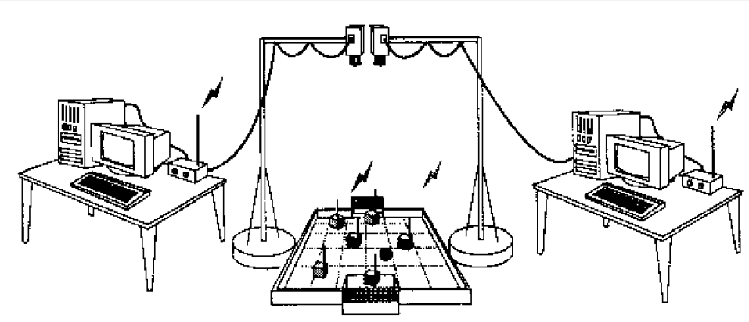
Fonte: COSTA, 2000, p.5
Entre figuras coloque SEMPRE um texto. NUNCA inicialize um capitulo ou sub capitulo com figura, coloque SEMPRE um texto ao iniciar capitulo ou subcapitulo.

Dedique o ultimo sub capitulo (pode chamar de A proposta de construção – Titulo ) para descrever melhor o que o grupo quer construir. Faça desenhos da proposta mostrando como deverá ficar o seu protótipo. Enfim, procure descrever o seu protótipo da melhor maneira e a sua operação.

- METODOLOGIA

Neste capitulo serão mostrados os métodos usados para construir o projeto (monografia e dispositivo).
Neste capitulo (secção), “METODOLOGIAS UTILIZADAS” devem ser detalhados todos os procedimentos (metodologias) que permitiram executar o projeto, desde a primeira aula no quinto semestre quando da escolha dos componentes do grupo (já tinham afinidade, trabalhavam na área etc), escolha do tema (aluno(s) que já trabalhavam na area, um trabalho semelhante executado no técnico, etc), a escolha do orientador (ministra a disciplina relacionada etc). A pesquisa realizada (livros, artigos, manuais, visita a empresas da área, a participação em seminários, palestras etc). As reuniões com o orientador, o porquê das escolhas dos materiais usados na construção do dispositivo, os testes etc. Pode ser começada no quinto semestre, mas será finalizada no sexto. Coloque aqui o seu cronograma, do 5 semestre e no final do 5 semestre e do sexto semestre.

- CONSTRUÇÃO DO DISPOSITIVO

Neste capitulo é mostrada a construção passo a passo do aspirador de po robotizado. A construção ou adaptação da estrutura mecânica, os dispositivos de acionamento (motores e rodas), as placas eletrônicas de controle e a programação.
Comece esse item (sugestão) mostrando o dispositivo pronto e fazendo uma breve descrição do funcionamento do mesmo.

  - O aspirador robotizado – visão geral
A figura 3.1 mostra uma visão geral do aspirador de pó robotizado construído. Os principais itens são:
- A estrutura física: foi obtida de um aspirador comercial comum;
- O motor que aciona o aspirador;
- O motor que faz o aspirador se deslocar;
- Os sensores;
- O cérebro do aspirador – PIC XF1250;
- A programação – feita em C⁺⁺.

Figura 3.1 – O aspirador de pó robotizado – visão geral
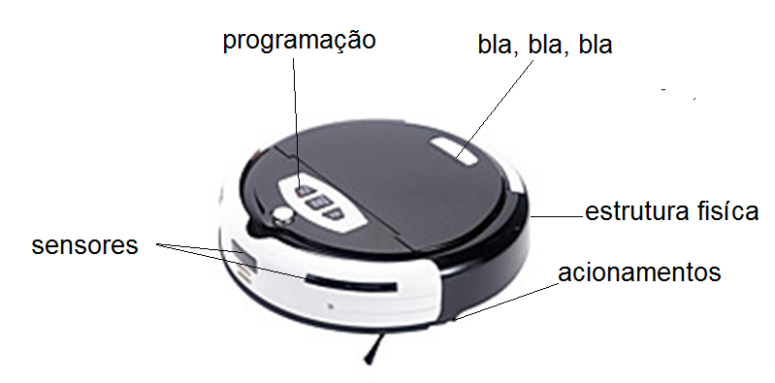
Fonte: NAOLEMBRO.com.br, 2015
Mostre o funcionamento (operação) do dispositivo. Para funcionar ligue a chave, efetue a programação etc. Faça de conta que o seu sistema será vendido e junto vai o manual de uso. Com certeza você já comprou algo que tem um manual explicando como usa, pois é a mesma coisa.

A seguir uma sugestão de sub divisão de itens

Nos outros sub capítulos você descrevera em detalhes a construção, por exemplo, começando pela parte mecânica, depois a parte eletrônica (não esqueça de incluir os circuitos usados e explicar a operação. O circuito é mais importante para o leitor do que a PCI . Não esqueça os testes efetuados, os erros e acertos, medidas etc.
    - A parte eletrônica;
    - A estrutura mecânica;
    - A programação;
    - Os testes finais.

Essa parte será feita no 6 semestre, mas nada impede que, tendo terminada a pesquisa, começar a buscar os elementos que serão usados na construção do dispositivo. A parte de montagem precisa de documentação escrita.
Mostrar uma geral do dispositivo que esta sendo construído, descrevendo as partes principais.
Mostrar cada teste, das partes separadas. Dificuldades, mudanças etc.
Dispositivos Usados (sensores, atuadores, etc)
Circuitos Usados, desenhos mecânicos
Não esquecer: Nos elementos textuais deve ser colocados os elementos imprescindíveis ao entendimento (por exemplo um programa não tem necessidade de estar aqui mas em apêndice, mas se um desenho ou circuito é necessário para esclarecer, então deve ser colocado).

CONSIDERAÇÕES FINAIS

Escreva aqui as suas conclusões. Se os objetivos foram alcançados, as dificuldades, as soluções, os testes efetuados e propostas para trabalhos futuros etc.

REFERENCIAS

ALBUQUERQUE, R.O. Analise de circuitos em corrente alternada. 27. ed. São Paulo: Érica, 2010.

ALBUQUERQUE, R.O. Analise de circuitos em corrente contínua. 21. ed. São Paulo: Erica, 2010.

ALENCAR, José de. Iracema. Rio de Janeiro: Fundação Biblioteca Nacional, 2000. Disponível em: <http://139.82.199.13/livros/obras/iracema.pdf>. Acesso em: 6 abr. 2004, 15h20m45.

ASSOCIAÇÃO BRASILEIRA DE NORMAS TECNICAS. NBR 10520: informação e documentação: : apresentação. Rio de Janeiro, 2002.

ASSOCIAÇÃO BRASILEIRA DE NORMAS TECNICAS. NBR 6023: informação e documentação: referencias: elaboração. Rio de Janeiro, 2002.

GOMI, Edson Satoshi. Gestão de Projetos. Disponível em <http://www.lps.usp.br/lps/arquivos/conteudo/grad/dwnld/ApostilaGestao.pdf> Acesso em 20/07/2012.

SEVERINO, Antonio Joaquim. Metodologia do trabalho cientifico. 23. ed. São Paulo: Cortez,2011.

SOBREIRA, R. M. Futebol de robôs, uma aplicação de robótica. 2003. 44 f. Trabalho de Conclusão de Curso – Faculdade de Informática de Presidente Prudente – Curso Sistemas de Informação, Presidente Prudente, 2003.

A bibliografia tem de ter ao menos 5 titulos de livros inclusive ao menos 1 sobre formatação de monografias (eventualmente o manual da Fatec). Também pode incluir bibliografia sobre gerenciamento de projetos. Na duvida de como escrever, consulte o manual. A seguir exemplos.

Na duvida CONSULTE O MANUAL!!!

APENDICE A – O PROGRAMA DE CONTROLE

Qual a diferença entre apêndice e anexo?

Apêndice é teu. Por exemplo, no teu trabalho tem um programa de um CLP ou PIC, mas não é necessário que o mesmo seja colocado no texto principal, então quando se referir ao programa escreva que o mesmo se encontra no Apêndice A.

Anexo é tudo que é do outro. Por exemplo, você pode colocar como anexo o data sheet do PIC ou de qualquer outro CI que for importante.

ANEXO A – FOLHA DE DADOS DO CI 741

Procure colocar o essencial que fica na primeira pagina do data sheet

